① 式と番号を並べる
液状化に対する抵抗率 F_{L} は，式(4)で求めた．
 | $$F_{L}=\frac{R}{L}$$ | (4)
ここに，R：繰返し応力比，L：地震時せん断応力比である．
② 写真と説明文を並べる
液状化後の供試体を写真1に示す．
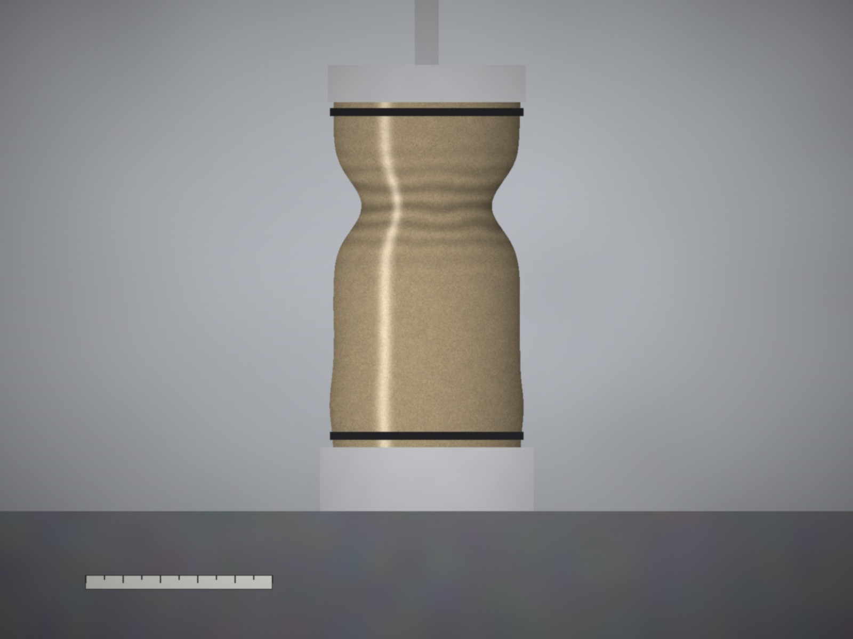 | ・上部がくびれ，直径が小さくなった．  ・下部は円柱の形をほぼ保っている．  ・左下のスケールは 50 mm．
写真1 液状化後の供試体（F10，R = 0.26）

